Потенциальная локация

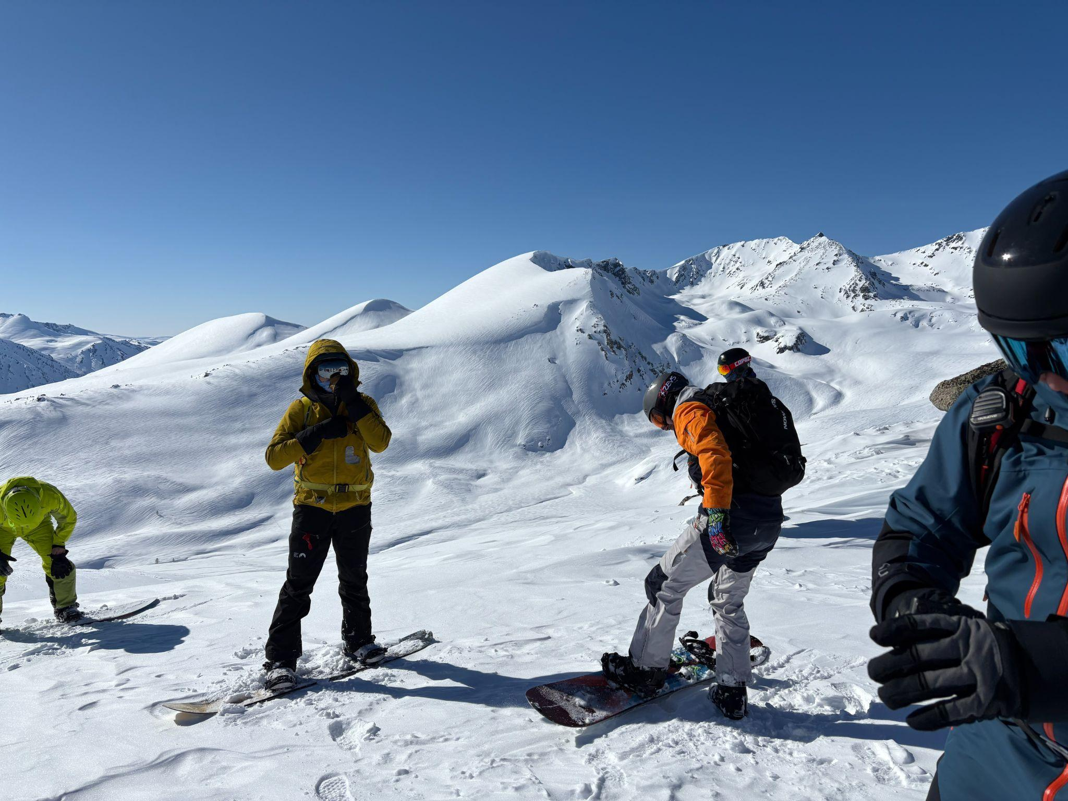
Район Пика Ворошилова - местные называют Альпика. Граница леса заканчивается на 1800 метров в районе Риддера - дальше идут альпийские луга
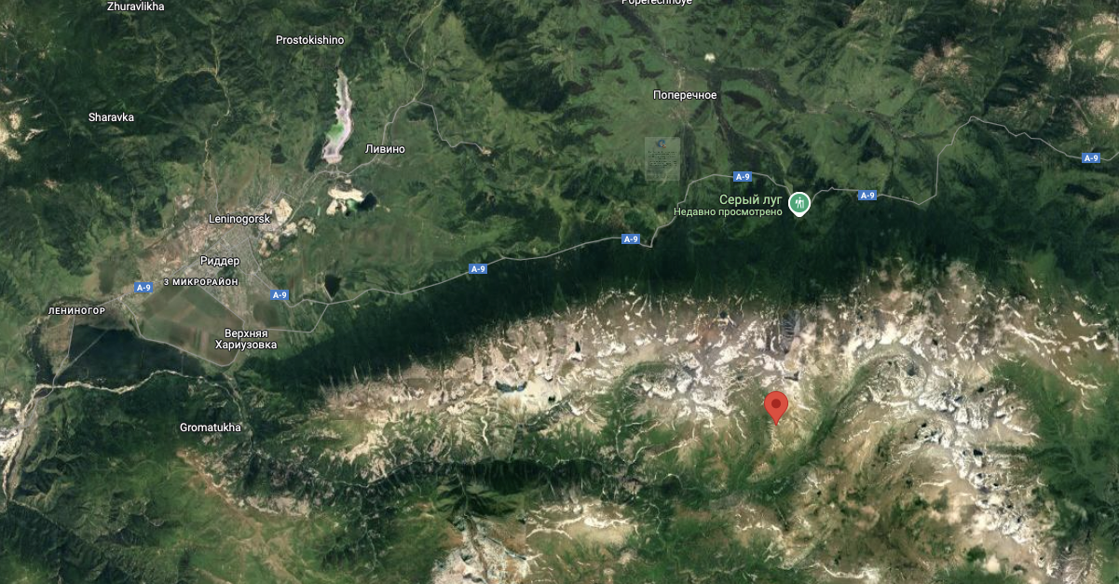

На карте: 50° 16' 6.852" N 83° 52' 50.16" E

Логистика
Можно сгонять буквально туда-обратно

Выезд из Усть-Каменогорска в 5:30 утра, в 7:30 надо быть в локации BearLog BearLog, отель в Риддереи взять лавинное оборудование.

Затем к точке сбора на Сером лугу Seryy Lug

Катаем до ~15:30, затем домой в У-Ка.

Цены

Ратрак | 70000 (по слухам на следующий сезон)
Противолавинное оборудование | 20000 (лавинный рюкзак)

Примерный план подготовки 2025 год
1) Катаешь с Любой технику, хотя бы 1 раз выехать на лыжах для фрирайда вместе с ней вне трассы. Начать прямо с ноября =)
2) Пару-тройку раз вместе скатаемся потренироваться с периодическими заездами вне трассы. Лыжи для фрирайда в аренду
3) Наберется 7-10 выездов и можно быть готовыми.

Нужно будет ждать погоды + чтобы заброска в локацию Альпика на Ивановском хребте. Эта Альпика оптимальная имхо - пол катки по лугам, потом по лесу. Лес не густой. Уклон не сильный, ты на лыжах и у тебя преимущество если «ходов» не хватит. В эти моменты я ненавижу сноуборд :)

Как звезды сойдутся, просто берём и едем.

Одежда

Костюм
По моему мнению желательно использовать старую горнолыжную одежду, так как ветки/кусты легко режут мембрану, оставляют на одежде пыль, смолу и одному богу известно что еще. Будет очень жаль ушатать новый костюм особенно с текущими ценами

Перчатки
Пишут, что надо иметь запасные. Ни разу не пригодились пока, хотя и беру.

Безопасность
По технике безопасности необходимый комплект - БЩЛ на языке местных: бипер, щуп, лопата. По хорошему всем этим надо уметь пользоваться, но зачастую люди приезжают вообще без всего.

Бипер
Прибор - лавинный датчик, позволяет найти человека под лавиной. Работает на поиск и на передачу.
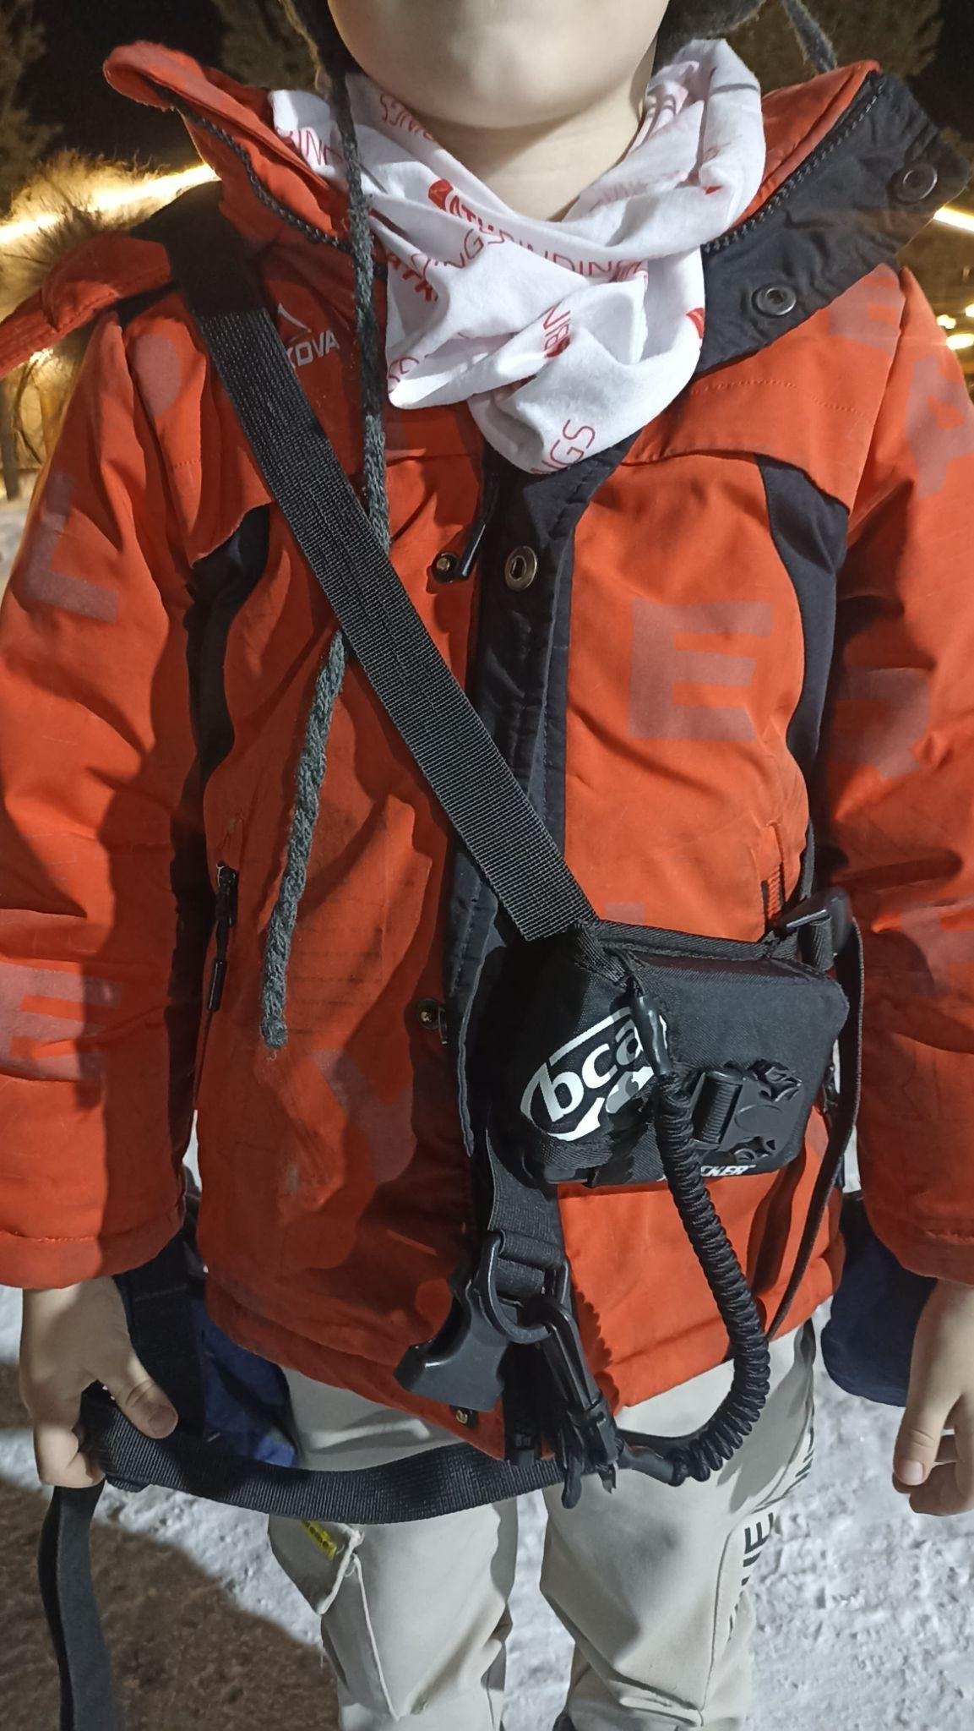

Видео от чувака с риддер бэккантри как пользоваться биперомVIDEO-2025-02-28-21-49-08.mp4

Куда вешать бипер: под куртку в районе мягкой части живота, избегать контакта с ребрами, так как прибор твердый

Щуп

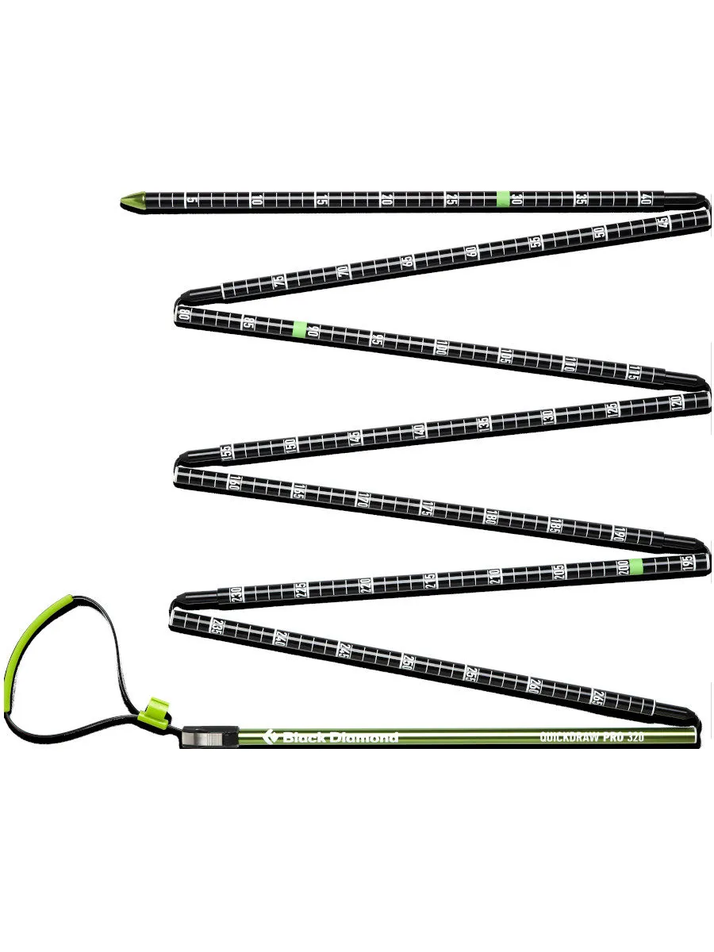

Для определения местоположения человека под снегом

Лопата

Ну тут понятно, чтобы откопать человека как только его местоположение будет определено

Лавинный рюкзак

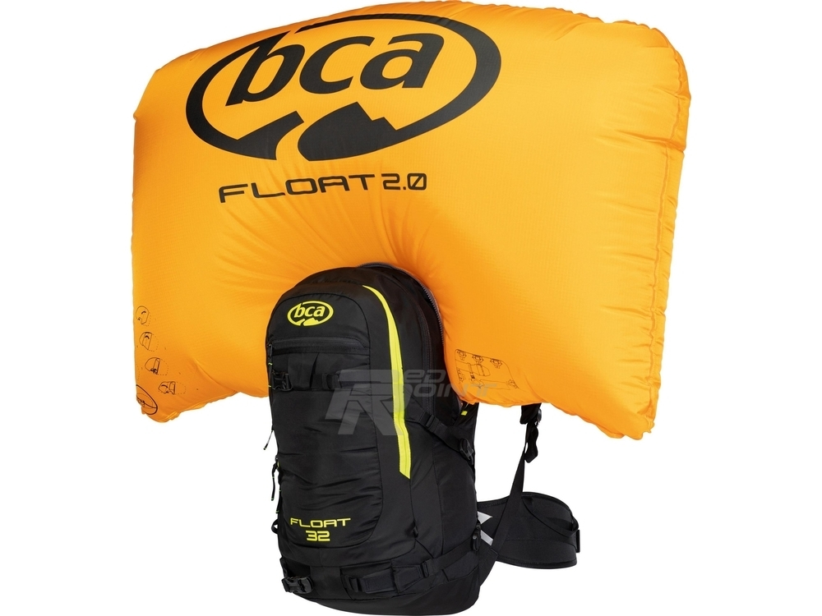

По большей части он в Риддере не нужен, но для определенных локаций и погодных условий просят брать, Альпика как раз является такой локацией

IMG_0253.MOV

Если лавинный рюкзак не нужен, то можно взять обычный для комплекта (БЩЛ)

Что еще взять с собой

Вода, сникерс, хорошее настроение =)

